รายงานผลการจัดการทรัพย์สินของราชการ ของบริจาค และการจัดเก็บของกลาง สถานีตำรวจนครบาลหนองแขม
ประจำเดือน มีนาคม ประจำปีงบประมาณ พ.ศ.2567
กิจกรรม | การดำเนินการ | ผลการดำเนินการ/ภาพกิจกรรม
การจัดการทรัพย์สินของ ทางราชการ | ในวันที่ 11 มีนาคม 2567  สถานีตำรวจนครบาลหนองแขม นำโดย พ.ต.อ.คงศักดิ์ ปานน้อย ผกก.สน.หนองแขม ได้ให้เจ้าหน้าที่ ผู้รับผิดชอบดำเนินการตรวจสอบการ จัดเก็บของกลาง ให้ตรงตามบัญชีสมุดคุม  ในวันที่ 25 มีนาคม 2567  - เป็นการป้องกันการถูกขโมยและตรวจสอบถูกต้องตามจำนวน  เพื่อใช้เป็น ประโยชน์ในราชการ และประชาชนผู้มาใช้บริการ  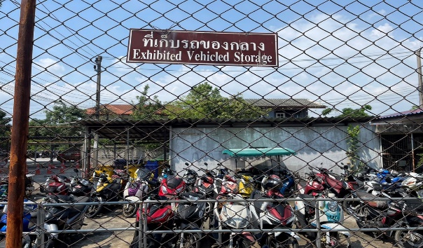  สถานีตำรวจนครบาลหนองแขม นำโดย พ.ต.อ.คงศักดิ์ ปานน้อย ผกก.สน.หนองแขม ได้ให้เจ้าหน้าที่ ผู้รับผิดชอบดำเนินการตรวจสอบการ จัดเก็บรถ ของกลาง ให้ตรงตาม  บัญชีสมุดคุม  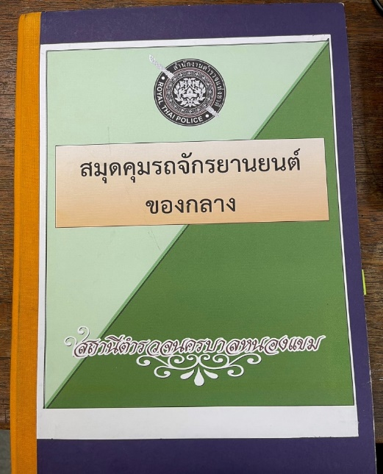 | - เป็นการป้องกันการถูกขโมยและตรวจสอบถูกต้องตามจำนวน  เพื่อใช้เป็น ประโยชน์ในราชการ และประชาชนผู้มาใช้บริการ  